
GPNE0600

GPS Shield Ublox NEO6M

Módulo GPS Shield Ublox NEO6m que te sirve para posicionarte en cualquier lugar del mundo. Este módulo GPS es ideal para aplicaciones donde requieres conocer tu posición exacta como en estaciones de medición, caracterización o captura de datos que no son fijas. Ideal para montar en drones, vehículos terrestres, marítimos o aéreos. Esta tarjeta funciona por comunicación serial, por lo que tienes TX y RX, esto quiere decir que además de usarla con Arduino puedes usarla con cualquier otro microcontrolador o tarjeta de desarrollo sin importar la marca o modelo. Prácticamente todos los procesadores hoy en día tienen el protocolo serial por lo que pueden ser compatibles con este GPS Shield. La tarjeta viene con una antena cerámica, también tiene la posibilidad de adaptar una antena externa para mejorar la velocidad y recepción de los satélites.
Este módulo GPS Shield es compatible con las bibliotecas tinyGPS en el caso de que estés utilizando un sistema tipo Arduino o Genuino. También puedes ver los ejemplos que tenemos en nuestra página como referencia de uso. Recuerda que esta tarjeta es Harwdare Libre por lo que puedes ver los esquemáticos y diseños de la misma como referencia para tu proyecto.
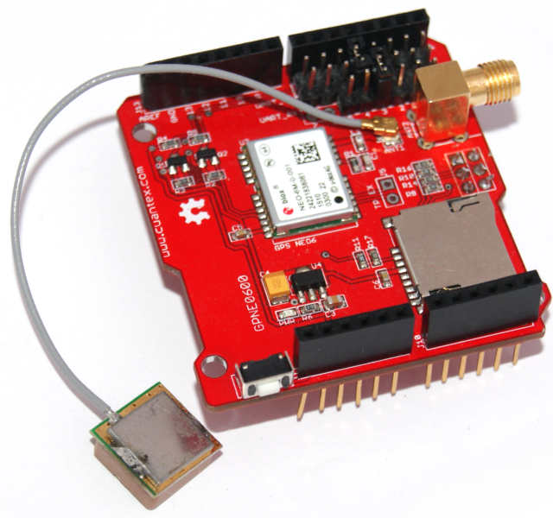

Figura 1. GPS Shield Ublox NEO6M

ESPECIFICACIONES
- Recepción: 50 Canales GPS Frecuencia L1.
- Tiempo de estabilización para primer lectura: 27 segundos.
- Sensibilidad: -161 dBm.
- Frecuencia máxima de lectura: 5Hz.
- Exactitud: 2.5m.
- Exactitud a velocidad: 0.1m/s.
- Altura de operación máxima: 50,000 m.
- Velocidad de operación máxima: 500 m/s.
- Aceleración de operación máxima: 4g.

CARACTERISTICAS
- Dimensiones: 50x54mm.
- Peso: 30 g.
- Marca: Cuantex.
- Cantidad: 1 pieza.

ENLACES DE INTERES
- Hoja de datos del IC: https://www.u-blox.com/sites/default/files/products/documents/NEO-6_DataSheet_%28GPS.G6-HW-09005%29.pdf
- Página del fabricante: www.cuantex.com
- Tutorial: http://www.cuantex.com/2016/03/23/gps-shield-ublox-neo6m/
- Archivos de diseño: https://github.com/Cuantex/gps-shield.git
- Driver o software: N/A

COMPATIBILIDAD
Esta tarjeta de sensores es compatible con cualquier sistema o procesador que tenga entradas tipo digitales 5V. Puedes usarla con Arduino, Raspberry Pi o tarjetas similares.

MAS INFORMACIÓN
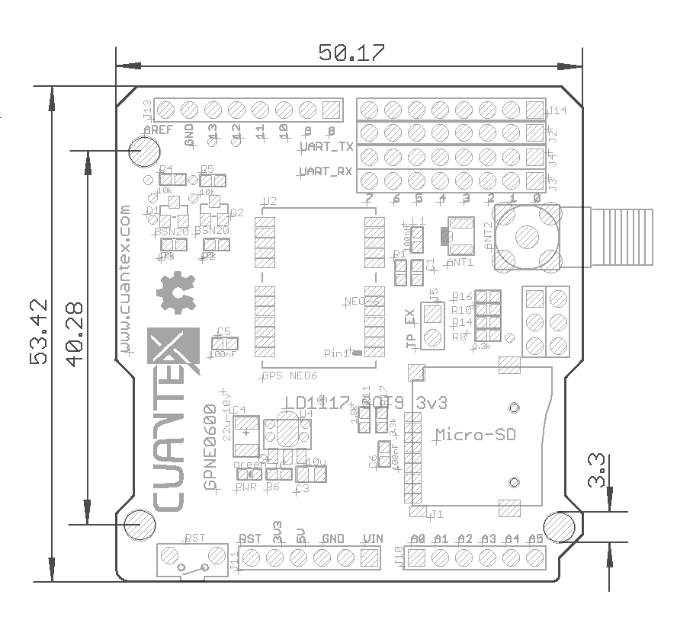

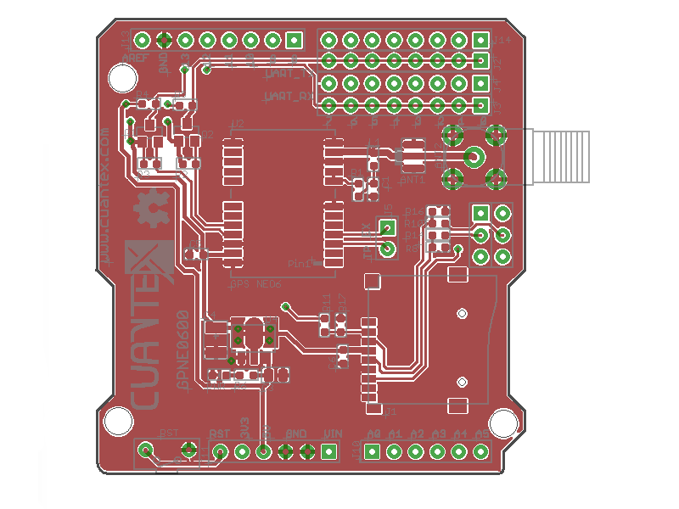
Figura 2. Dimensiones de la tarjeta.

Figura 3. Cara TOP.
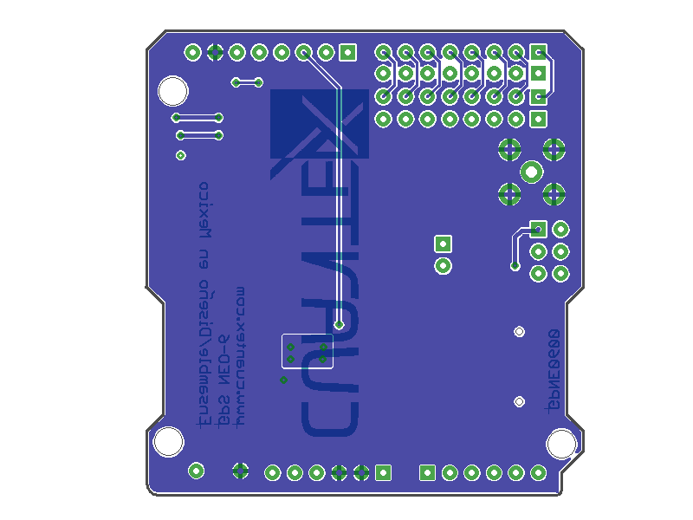

Figura 4. Cara BOTTOM.

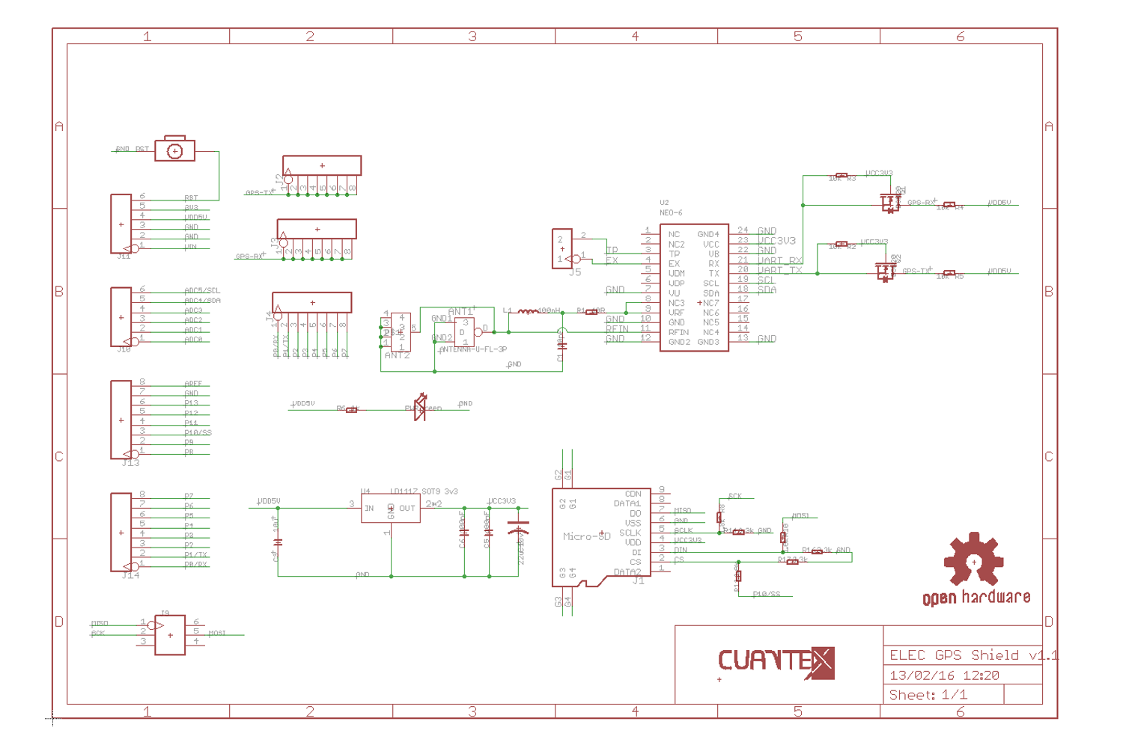

Figura 5. Diagrama esquemático.

